댐 운영 판단 지원 시스템
연구 구조, 사용한 데이터, 시험 결과
LLM 연구팀 공유용 요약 · 국민대학교 연구팀 · 2026.10.12 (10월 2일, 9일 랩미팅 종합) · 진행 중인 연구

1. 연구의 큰 틀
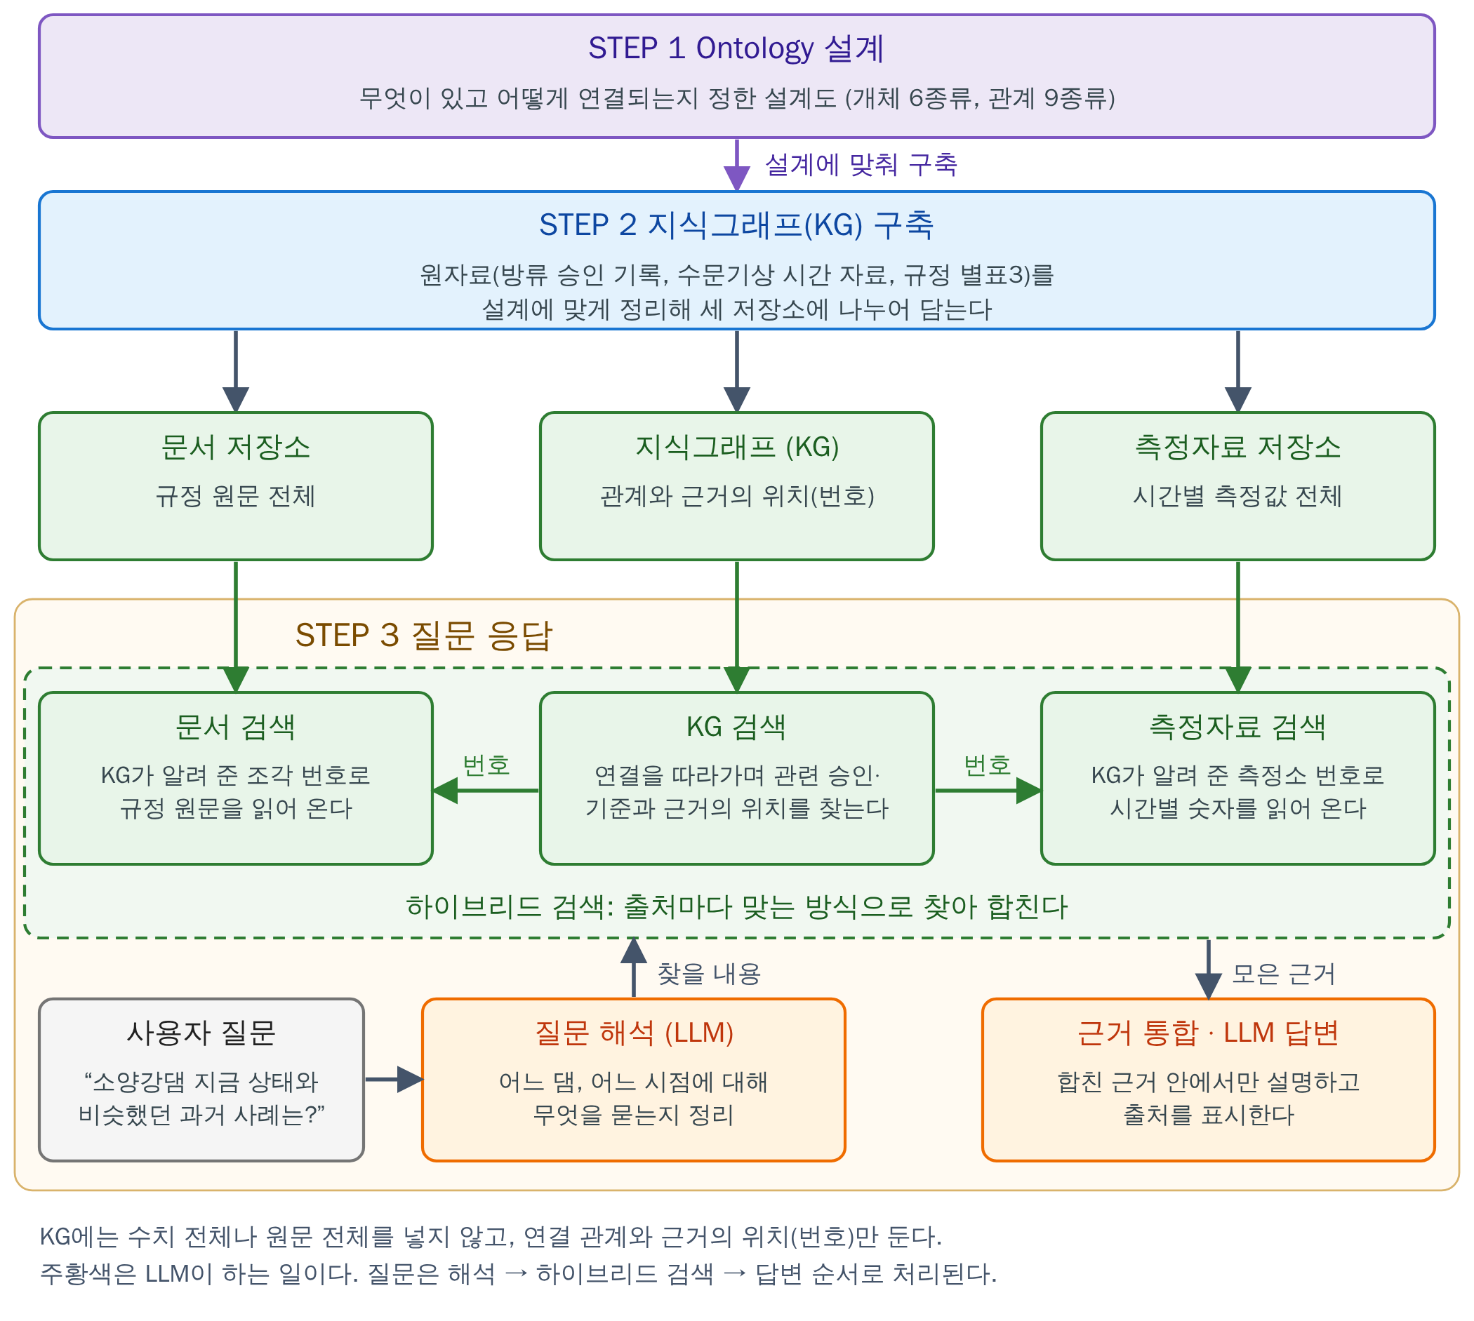
그림 1. 연구의 전체 큰 틀(STEP 1~3)과 그 안에서 하이브리드 검색이 흘러가는 구조. 주황색이 LLM이 하는 일이다.

- STEP 1 Ontology 설계: 어떤 대상(예: 댐, 방류 승인)이 있고 서로 어떤 관계(예: 승인이 운영행위를 허가한다)를 갖는지 정한 설계도이다. 답해야 할 질문을 먼저 정하고 그에 맞추어 설계하였다.
- STEP 2 KG 구축: 실제 자료를 설계에 맞추어 지식그래프(KG)의 점(개체)과 선(관계)으로 정리한다. 예) “충주댐”이 점, “승인 1368은 충주댐에 대한 승인이다”가 선
- KG는 모든 값을 담지 않는다. 측정값 표와 규정 원문은 별도 저장소에 두고, KG에는 찾아갈 위치(번호)만 적는다.
- STEP 3 질문 응답: 하이브리드 검색으로 성격이 다른 세 곳(KG, 측정자료 저장소, 문서 저장소)에서 각각 맞는 방식으로 근거를 찾는다.
- KG에서 연결을 따라가며 관련 승인·기준을 찾고, 그 결과의 번호로 측정자료 저장소의 숫자와 문서 저장소의 규정 원문을 가져온다.
- 모은 근거를 LLM에 주고 근거 안에서만 답하게 한다. LLM이 맡는 부분(질문 해석, 답변 작성)을 LLM 팀과 함께 설계하고자 한다.

2. 댐 운영에 적용한 구성 (현재 시험 중)
- 큰 틀을 댐 운영 자료에 적용한 구성이다. STEP 1·2는 구축과 검증을 마쳤고, STEP 3은 시험 질문으로 확인한 단계이며 확정한 방법이 아니다.
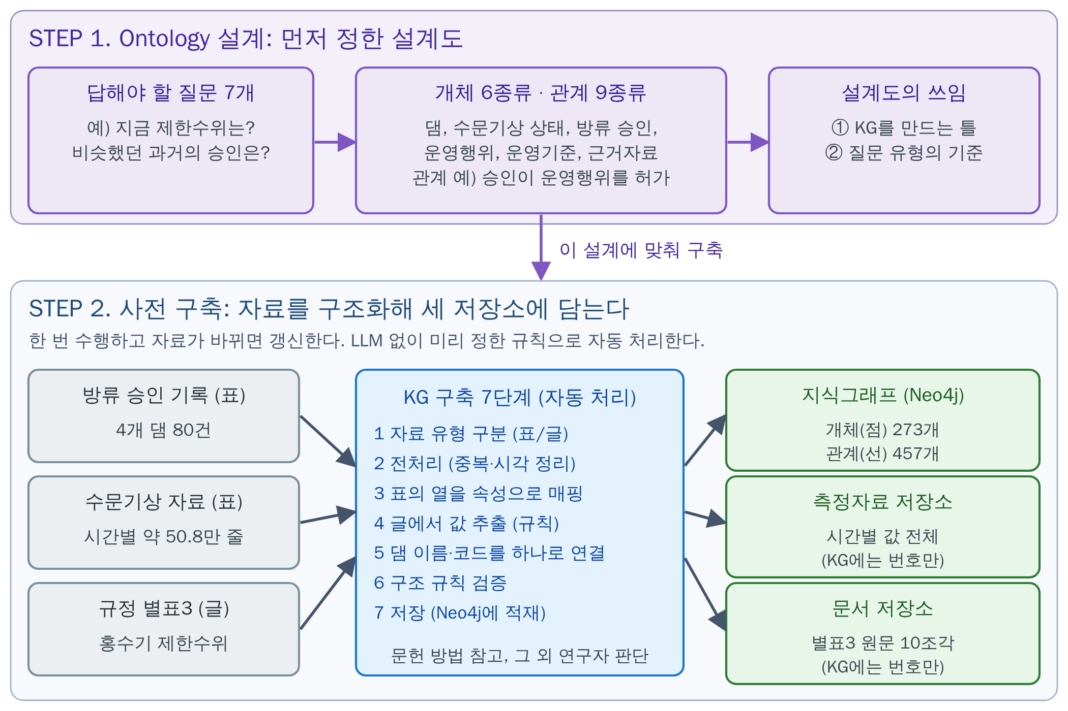
그림 2. 댐 운영에 적용한 구성 (1): STEP 1 설계와 STEP 2 구축.
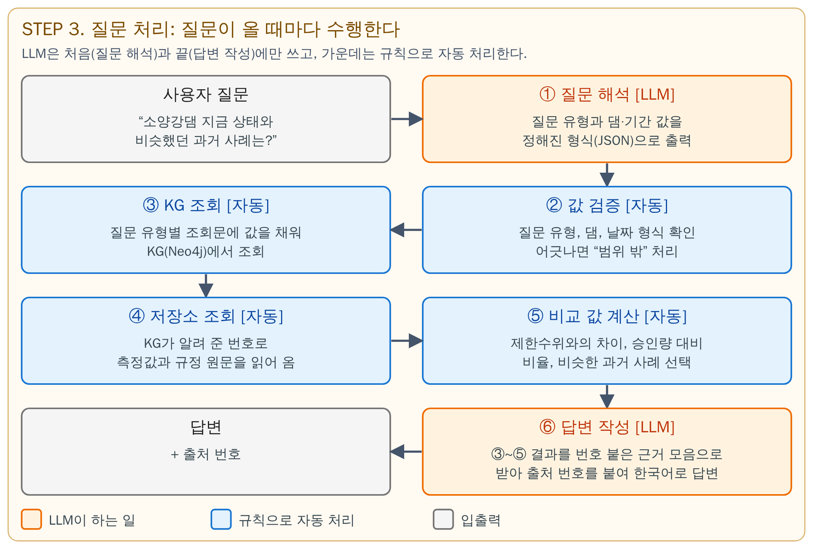
그림 3. 댐 운영에 적용한 구성 (2): STEP 3 질문 처리. 주황색이 LLM이 하는 일이다.
- STEP 1 Ontology 설계: 운영자에게 필요한 질문 7개(전체 질문 1개, 세부 질문 6개)를 먼저 설정하였다.
- 세부 질문 6개: 현재 상태, 과거 상태, 과거 운영행위(실제 수행된 방류 같은 조작), 과거 방류 승인, 현재 운영기준, 공식 근거
- 위 질문에 답하기 위해 개체 6종류(댐, 수문기상 상태, 방류 승인, 운영행위, 운영기준, 근거자료)와 관계 9종류를 설계하였다.
- STEP 2 사전 구축: 세 자료(방류 승인 기록, 수문기상 시간 자료, 규정 별표3)를 미리 정한 규칙으로 자동 정리하여 세 저장소에 나누어 담는다.
- KG에는 개체·관계·근거의 위치를 담고, 측정값 전체는 측정자료 저장소에, 규정 원문은 문서 저장소에 둔다.
- 자료마다 같은 댐이 다르게 적혀 있다(예: “충주”, “충주댐”, “충 주 댐”, 댐코드 1003110). 이를 하나의 댐 개체로 묶어 연결하여, 승인·측정자료·운영기준이 같은 댐을 통해 이어지게 한다.
- STEP 3 질문 처리: ① LLM이 질문을 “질문 유형”과 “댐·기간” 값으로 변환한다. 예) 유형은 비슷한 과거 사례, 댐은 소양강댐
- ②~⑤ 정해진 규칙이 값을 확인하고, KG와 저장소에서 근거를 조회하고, 제한수위와의 차이·승인량 대비 방류량 비율·비슷한 과거 사례를 계산한다.
- ⑥ 결과를 번호 붙인 “근거 모음”으로 LLM에 주면, LLM이 출처 번호를 붙여 답한다.
- 질문 유형: STEP 1의 세부 질문 6개(CQ1~CQ6)를 그대로 쓰고, 수치 비교용 “비슷한 과거 사례(SIMILAR)”를 더하여 7개로 설계하였다.
질문 유형 | 뜻 | 예시 질문
CQ1 | 현재 수문기상 상태 | 소양강댐 지금 수위는?
CQ2 | 과거 수문기상 상태 | 충주댐 2012-08-24 16:00의 수위는?
CQ3 | 과거 운영행위 | 충주댐에서 2012-08-24에 수행된 운영행위는?
CQ4 | 과거 방류 승인 | 충주댐 2012-08-24의 방류 승인 내용은?
CQ5 | 현재 운영기준 | 충주댐의 홍수기 제한수위는?
CQ6 | 공식 근거 | 충주댐 승인 1368번의 공식 근거는?
SIMILAR | 현재와 비슷한 과거 사례 (수치 비교) | 소양강댐 지금과 비슷했던 과거 사례에서 승인된 방류량 대비 실제 방류량은?
- SIMILAR는 현재 상태(CQ1)와 제한수위(CQ5), 비슷한 과거 사례의 상태·운영행위·승인·근거(CQ2~CQ4, CQ6), 수치 비교를 함께 조회하는 유형이다.
- 질문 유형은 초기 설계이며, 이후 검토하여 보완할 수 있다.
- 조회와 계산은 LLM이 아닌 규칙이 하도록 하였다. 값이 정확하고 확인 가능해야 하기 때문이며, 시험에서 LLM이 직접 계산한 값이 틀린 경우가 있었다.
- 사용 모델: Qwen3-8B(80억 매개변수 모델)를 AWQ 방식으로 압축하여 vLLM 서버에서 실행하였다.

3. 사용한 데이터
자료 | 출처 | 내용과 예 | KG에서의 쓰임
방류 승인 기록 | 한강홍수통제소(공공데이터포털) | • 충주·소양강·횡성·광동 4개 댐의 방류 승인 80건 (2010-09 ~ 2021-07)  • 표 파일, 한 행이 승인 한 건이며 비고란에 “이내 탄력적 조정” 같은 짧은 문장이 있음  • 예) 충주댐 승인 1368번, 2012-08-24 승인 | 승인, 운영행위
수문기상 시간 자료 | K-water MyWater | • 4개 댐의 시간별 측정값 약 50.8만 줄 (2010-08 ~ 2026-09)  • 변수: 수위, 저수량, 강우량, 유입량, 총방류량, 저수율  • 예) 소양강댐 2017-08-25 15:00, 수위 192.53 EL.m(해발 높이 m), 유입량 1027.58 CMS(초당 ㎥), 총방류량 523.33 CMS | 측정자료 저장소 (KG에는 찾아갈 번호만)
홍수기 제한수위 | 연계운영규정 별표3(법제처) | • 홍수기에 넘기지 않도록 정한 수위  • 충주 138.0, 소양강 190.3, 횡성 178.2 EL.m (광동댐은 없음)  • 선 문자로 그린 표가 들어 있는 법령 텍스트 | 운영기준, 문서 저장소(원문 10조각)

- 자료를 Ontology의 개체 6종류와 관계 9종류에 맞추어 구조화하였다. 승인 한 건은 “승인 → 허가한 운영행위 → 댐”, “댐 → 수위 상태 → 측정자료 저장소”, “댐 ← 제한수위 ← 별표3”으로 이어진다(4.1의 그림 4).
- 실제 운영 기록은 공개되어 있지 않아, 운영행위는 승인 비고와 측정된 방류량 변화에서 규칙으로 구성하였다. 규칙(분류, 시각)은 연구자가 정한 임시 기준이다.

4. 시험 결과

4.1 지식그래프 구축
결과 | 의미와 예
개체 273개  관계 457개 | • 개체는 KG의 점, 관계는 점 사이의 선이다.  • 개체 예: 충주댐(댐 4개 중 하나), 승인 1368(승인 80건 중 하나), 탄력적 방류(운영행위 68개 중 하나)  • 관계 예: “승인 1368 → 허가 → 탄력적 방류”, “승인 1368 → 대상 댐 → 충주댐”  • 개체 내역: 댐 4, 수문기상 상태 24(댐 4개 × 변수 6개, 예: 충주댐_수위), 승인 80, 운영행위 68, 운영기준 3(광동댐 제외), 근거자료 94  • 관계 중 202개는 각 개체가 어떤 근거자료에서 왔는지를 가리킴
외부 저장소 | • 측정자료 저장소: 시간별 측정값 508,246줄 (한 줄은 댐 하나의 한 시각 값, 예: 소양강댐 2017-08-25 15:00의 수위·유입량·방류량)  • 문서 저장소: 별표3 원문 10조각 (현행 1개, 과거 개정판 9개)  • KG에는 값 대신 찾아갈 번호(측정소 번호, 조각 번호)만 있음
구조 검증 | • KG가 설계대로 만들어졌는지 5가지를 검사하였고, 어긋난 곳은 모두 0건이었다.  • 검사 예: 모든 관계의 양쪽 끝 개체가 실제로 존재하는가, 승인마다 승인일이 있는가  • 그 밖의 예: 날짜가 “2012-08-24” 형식인가, 모든 승인·운영행위가 근거자료에 이어지는가, 승인에서 댐으로 바로 가는 길과 운영행위를 거쳐 가는 길이 같은 댐을 가리키는가  • 세부 질문 6개 각각에 대해 KG에서 답을 찾아갈 경로가 있는지 확인하였고, 과거 운영행위를 묻는 질문 하나만 “부분 가능”이었다.  • 운영행위가 실제 기록이 아니라 승인에서 구성한 것이어서 실제 수행 여부는 확인할 수 없기 때문이다.
점검 중 발견·수정 | • 이전 승인을 변경하는 성격의 승인 6건(예: 승인 1369)은 연결된 운영행위가 없었다.  • “댐 → 운영행위 → 승인” 순서로 찾으면 80건 중 74건만 찾을 수 있었다.  • 승인과 댐을 바로 잇는 관계(승인 → 대상 댐)를 추가하여 80건 모두 찾을 수 있게 하였다. (관계 종류 8개 → 9개)

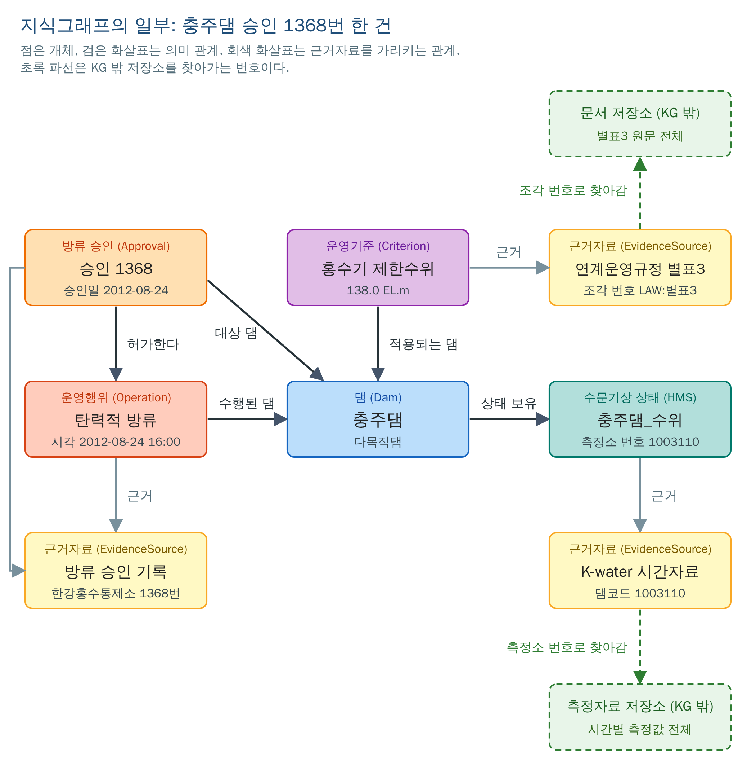
그림 4. 충주댐 승인 1368번 한 건의 KG 일부(회색 화살표는 근거자료를 가리키는 관계, 초록 파선은 KG 밖 저장소를 찾아가는 번호).

4.2 질문에서 답변까지: Qwen3-8B 시험
- 시험 질문 중 현재 상태와 제한수위 확인, 비슷한 과거 사례의 승인·운영행위·근거 조회, 승인량 대비 방류량 비교를 모두 포함하는 질문 하나(SIMILAR)의 전 과정이다. 오른쪽 열은 값의 의미이다.
단계 | 실제 내용 | 값의 의미
질문 | 소양강댐 지금 상태를 제한수위와 비교하고, 비슷했던 과거 사례에서 승인된 방류량 대비 실제 방류량이 어땠는지 알려줘 | 현재 상태, 제한수위, 비슷한 과거 사례, 승인량 대비 방류량을 한 번에 묻는 질문
① LLM 질문 해석 | {"intent": "SIMILAR", "slots": {"dam": "소양강댐", "k": 1}} | • 질문 유형(intent)은 비슷한 과거 사례(SIMILAR)  • 값(slots)은 댐 = 소양강댐, 보여 줄 사례 수(k) = 1  • k는 질문에 없었는데 LLM이 채움
② 현재 상태 | 2026-09-28 23:00, 수위 185.2644 EL.m | 저장된 자료 중 가장 최근 시각(실시간 아님)을 “현재”로 사용
② 제한수위 비교 | 제한수위 190.3 EL.m, 차이 -5.04 m | 현재 수위가 제한수위보다 5.04 m 낮음 (185.2644 − 190.3)
③ 비슷한 과거 사례 선택 | 2017-08-25 15:00, 거리 0.223 | • 수위와 유입량이 현재와 얼마나 비슷한지 잰 값 (0이면 완전히 같고 클수록 다름)  • 후보 4개 중 현재와 가장 가까운 시점
④ 그 사례의 승인·운영행위 | 운영행위 탄력적 방류(OPR:2754:2), 승인 APR:2754, 승인 방류량 1500 ㎥/s | 그 시각의 방류 운영행위와 이를 허가한 승인
⑤ 승인량 대비 방류량 | 사례 전후 시간 중 최대 총방류량 1011.2 CMS는 승인량의 67.4% | 승인된 방류량의 약 3분의 2를 실제로 방류 (1011.2 ÷ 1500)
⑥ LLM 답변 | 소양강댐 현재 수위는 185.2644 EL.m로, 제한수위 190.3 EL.m 대비 -5.04 m입니다 [CRI:CR-01].  유사한 과거 사례는 2017-08-25 15:00에 발생한 사례로, 당시 수위는 192.53 EL.m였으며, 현재 수위와 비교해 +7.27 m 차이가 있습니다. 이 사례에서는 승인된 방류량 1500 ㎥/s 대비 최대 총방류량이 67.4%에 해당하는 1011.2 CMS였습니다 [OPR:2754:2].  이 사례는 임시 기준으로 선정된 사례이며, 현재와 비교해 수위와 유입량 차이가 있습니다. | 결과를 “근거 모음”으로 받아 출처 번호([CRI:CR-01] 등)를 붙여 작성
- ⑥에서 LLM이 받는 “근거 모음”은 아래와 같다(길이상 일부만 발췌).
근거 모음의 내용 (일부 발췌) | 설명
<안내> 이 묶음의 자료만으로 답한다. 운영행위의 시각은 승인된 방류 시작 시각 또는 측정 방류량 변화에서 정한 연구자 지정 임시 기준이며 실제 수행의 확정이 아니다. … | LLM에 주는 사용 규칙: 근거 안에서만 답한다, 운영행위 시각은 임시 기준이다
<현재상태 기준시각="2026-09-28 23:00" 비고="저장된 가장 최근 시각이며 실시간이 아님">수위 185.2644 EL.m, 유입량 95.079 CMS, 총방류량 102.579 CMS, 강우량 0.0 mm | 측정자료 저장소에서 읽은 현재 값
<계산값 대상="현재" 출처="프로그램 계산">현재 수위 185.2644 EL.m, 제한수위 190.3 EL.m 대비 -5.04 m | 규칙이 미리 계산한 값 (LLM이 직접 계산하지 않도록 함)
<유사도 방식="수위·유입량을 그 댐 전체 기록의 최솟값~최댓값으로 0~1 정규화한 벡터의 유클리드 거리(작을수록 비슷함, 연구자 지정 임시 기준)" 후보사례수="4"> | 비슷한 정도를 어떻게 쟀는지
<유사사례 순위="1" 시각="2017-08-25 15:00" 거리="0.223" 당시 수위="192.53 EL.m" 유입량="1027.58 CMS" 총방류량="523.33 CMS"> | 선택된 과거 사례와 그 시각의 값
운영행위 [OPR:2754:2] 탄력적 방류 / 허가한 승인 [APR:2754] 승인일 2017-08-24: 방류시작 2017-08-25 14:00; 접수방류량 1500㎥/s; 비고: 최대 1500㎥/s(발전방류 포함)이내 탄력적 방류 (초기 1000㎥/s이내 방류) | KG에서 조회한 운영행위와 이를 허가한 승인
당시상태(앞 6시간~뒤 12시간):  | 시각 | 수위(EL.m) | 저수량(MCM) | 강우량(mm) | 유입량(CMS) | 총방류량(CMS) | 저수율(%) |  | 2017-08-25 14:00 | 192.5 | 2417.931 | 0 | 769.051 | 97.134 | 83.4 |  | 2017-08-25 15:00 | 192.53 | 2419.746 | 0 | 1027.58 | 523.33 | 83.4 |  … (시간별 19줄 중 일부) | 측정자료 저장소에서 읽은 시간별 값
<계산값 대상="OPR:2754:2">  창 내 최대 총방류량 1011.2 CMS (2017-08-25 18:00)  승인 [APR:2754] (승인일 2017-08-24) 접수방류량 1500 ㎥/s 대비 창 내 최대 총방류량 67.4% | 승인량 대비 방류량 비율 (자동 계산)
<운영기준 id="CRI:CR-01" 댐="소양강댐">홍수기 제한수위: 190.3 EL.m  근거 원문 발췌(별표3): │한 강│다목적댐│소양강댐│190.3│-│ …  [EVI:LAW:별표3] 댐과 보 등의 연계운영규정 (기후에너지환경부 훈령 제42호, 시행 2026-07-08), 위치: 별표 3 | KG의 운영기준과 문서 저장소의 규정 원문 발췌, 출처 번호
- 출처 번호 형식: [CRI:CR-01] 운영기준 1번, [APR:2754] 승인 2754, [OPR:2754:2] 승인 2754에서 구성한 운영행위 중 2번째, [EVI:AP:2754] 근거자료(승인 기록 2754번)
- LLM에는 이 근거 모음과 함께 답변 규칙(근거 안에서만 답한다, 직접 계산하지 않는다, 각 사실 뒤에 출처 번호를 붙인다 등)을 프롬프트로 준다.

